


poizvedne skupine
poročilo




Ta projekt sofinancira Evropska komisija. Publikacija odraža izključno stališča avtorjev.
Komisija ni odgovorna za kakršno koli uporabo informacij iz te publikacije.

Vsebina
1. Francija 3
1.1. Uvod 3
1.2. Vsebina 4
1.3. Zaključek 11
2. Grčija 12
2.1. Uvod 13
2.2. Odziv udeležencev 13
3. Italija 17
3.1. Uvod 17
3.2. Vsebina 18
4. Slovenija 22
4.1. Uvod 22
4.2. Vsebina 22
Skupni zaključki

Francija

Uvod
Kot posledica pandemije covid-19 je v Franciji predpisano fizično distanciranje, zlasti za starejše, ki jih vlada šteje za ogroženo prebivalstvo. Ob upoštevanju uradnih navodil se je partnerska organizacija E-Seniors odločila, da bo svojo poizvedno skupino organizirala na daljavo prek aplikacije Zoom.
V poizvedni skupini, ki smo jo izvedli 9. julija, od 14.00 do 15.15 ure, je sodelovalo šest žensk in dva moška. Starostna skupina udeležencev je bila pestra, 50 % udeležencev je bilo starih med 61 in 70 let, 25 % med 71 in 80 let in 25 % starejših od 80 let. Ker starejši niso homogena skupina, se nam je zdelo pomembno, da so predstavljene različne generacije starejših, saj se njihove navade in dojemanje razlikujejo.
Poizvedni skupini starejših oseb se je pridružil tudi Benjamin Levy, soustanovitelj medgeneracijske sostanovanjske platforme Homiz in s svojo prisotnostjo in komentarji obogatil naš pogovor.

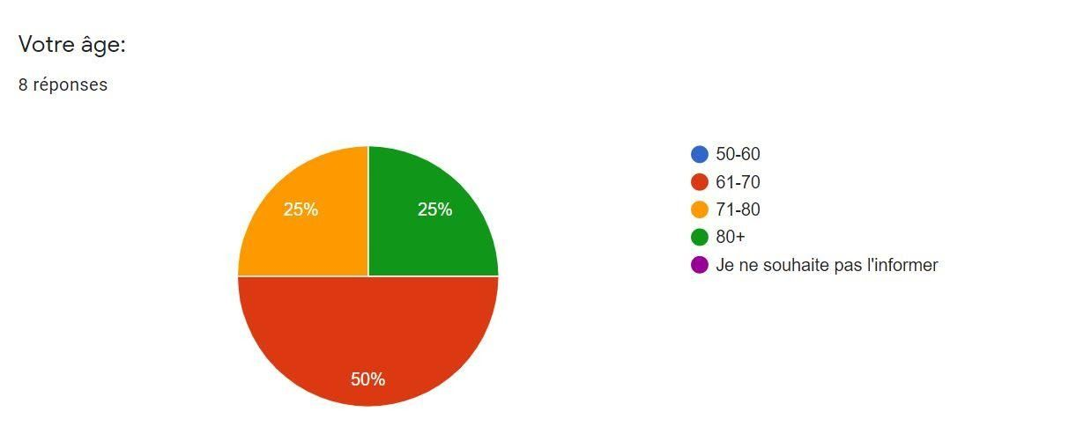

Vsebina

Uvodoma smo predstavili tematiko, projekt SHES in predvidene rezultate. Nato je vodja projekta pri E-Seniors Noémie Govindin podala definicijo delitvene ekonomije, ki jo uporablja konzorcij. "Delitveno ekonomijo lahko opredelimo kot način delitve sredstev ali storitev med posamezniki, bodisi brezplačno bodisi proti plačilu, navadno s pomočjo internetnih storitev."
Soustanovitelj platforme Homiz Benjamin Levy je predstavil medgeneracijsko sostanovalsko platformo, ki so jo vzpostavili pred kratkim z željo ustvariti starejšim uporabnikom prilagojeno prijazno in ergonomsko oblikovano spletno stran. Homiz se podobno kot tudi druge platforme za izmenjavo osredotoča na uporabniško izkušnjo in zadovoljstvo s spletnimi rešitvami, ki so privlačne, enostavne za uporabo in kjer uporabniki dobijo hiter odziv in povratne informacije.

1) Ali veste kaj je delitvena ekonomija in kakšno je vaše mnenje o njej?
6 od 8 udeležencev poizvedne skupine je že prej poznalo delitveno ekonomijo in nekaj primerov platform, predvsem Airbnb (za počitniške namestitve), Blablacar (sopotništvo - carpooling), pa tudi L'Accorderie (časovna banka), Paris Solidaire (medgeneracijsko sobivanje) in solidarnostne platforme, ustvarjene v času izbruha covida-19. Udeleženci so najbolj uporabljali Airbnb in Blablacar, večinoma kot uporabniki, nekateri pa tudi kot ponudniki.
Starejši so začeli uporabljati različne pobude delitvene ekonomije po predlogu oz. vplivu družinskih članov (običajno sin ali hči). Tisti, ki delitvene ekonomije še ne uporabljajo, menijo, da so jim tradicionalni načini že dovolj prilagojeni. Omenjen je bil primer že precej časa dobro delujočega spletnega mesta "Gites de France", ki služi kot posrednik ponudb z vsemi kontakti registriranih lastnikov najemnih počitniških kapacitet, kar omogoča rezervacijo podeželskih hiš, stanovanj ali sob. Vsi starejši, ki so bili prisotni v fokusni skupini, so bili naklonjeni skupni rabi oz. souporabi ter platformam delitvene ekonomije.
Mnenja udeležencev o delitveni ekonomiji so bila precej pozitivna, od izjave "ne more škoditi" do "to je velika inovacija" in "to je prihodnost, h kateri bi si morali prizadevati”.

2) Kako lahko po vašem mnenju delitvena ekonomija izboljša vaše življenje?
Kot smo že omenili, imajo udeleženci pozitivno mnenje o delitveni ekonomiji. Nekaterim lahko prinaša dopolnilni vir dohodka, kar so povedali nekateri od sodelujočih, ki so v svojih domovih gostili dijake ali študente. Prija jim prisotnost mladega človeka in medgeneracijska komunikacija. Po odhodu njihovih potomcev od doma imajo višek prostora in na tak način sobivanja se pokrije ponudba s povpraševanjem: starejši imajo neizkoriščen prostor in potrebujejo dodaten dohodek ali družbo, študenti, ki potrebujejo sobo, pa plačajo ugodno ceno za bivanje in dobijo družbo starejših. Takšno sobivanje starejšim omogoča, da se dlje starajo doma, imajo družbo in se počutijo varne. Tudi odhod v dom za starejše lahko odložijo do takrat, ko zaradi poslabšanja zdravja začnejo izgubljati svojo avtonomijo.
Platforme za delitveno oz. sodelovalno ekonomijo, ki so prilagojene starejšim (na primer Homiz), starejšim dajejo občutek varnosti, zato so za njihovo uporabo bolj dovzetni. Ocena uporabnikov prav gotovo zagotavlja kakovost izmenjave na platformi.
Starejše delitvena ekonomija zanima, ker jim je koncept souporabe in delitve z drugimi zelo blizu. Večina udeležencev je mnenja, da prakse delitvene ekonomije dopolnjujejo tradicionalno gospodarstvo in lahko predstavljajo odgovor na nekatere potrebe, ki jih tradicionalno gospodarstvo ne zna nasloviti. Na primer, eden od udeležencev je uporabil storitev sopotništva preko platforme Blablacar, ko je šel iz Montpellierja v Lyon, ker je bil prevoz cenejši in čas bolj primeren kot javni prevoz. Blablacar še posebej cenijo starejši, ki nimajo avtomobila ali ne vozijo več.
Ena od udeleženk, ki živi v Parizu, že deset let oddaja sobo preko platforme AirBnB. V prestolnici je za turistične namestitve namreč veliko povpraševanja. Imela je zelo dobre izkušnje z gosti, ki jih je spoznala:
“Gosti so bili zelo prijazni, spoštljivi, vljudni, res dobra družba.”
S pomočjo novih tehnologij in delitvene ekonomije starejši odkrivajo nov način življenja, nove navade in nov način organiziranja svojih vsakdanjih dejavnosti. Eden od starejših udeležencev povzema prednosti delitvene ekonomije delitve:
“Sprva je šlo za neko konkretno korist, kar sem potreboval v vsakdanjem življenju.
Potem pa sem začel uživati v družbi drugih ljudi različnih starosti,
s katerimi si izmenjujemo in si delimo”.

3) Kakšne ovire vidite v širši uporabi delitvene ekonomije med starejšimi in v družbi na splošno?
Eden od udeležencev je izpostavil vprašanje mentalitete in zasebne lastnine, ki je zanj ena pomembnih značilnosti zahodnih demokracij in ki lahko vpliva na naklonjenost do skupne rabe nekaterih dobrin (npr. hiše, avtomobila). Obstajajo tudi določeni pomisleki oz. psihološke blokade glede sobivanja z drugimi, glede prevoza v avtu z neznanci ipd., ki pa jih je mogoče sčasoma odpraviti: to je vprašanje družbene percepcije, navad, morale in družbenega delovanja. Sopotništvo (skupni prevoz z avtom) se je popolnoma usidralo v miselnost ljudi in je postalo ustaljena družbena praksa, kar pa še ne velja za medgeneracijsko sobivanje. Drug izziv je osnovno poznavanje digitalnih orodij, ki omogočajo uporabo spletne platforme delitvene ekonomije. Sodelujoči v poizvedni skupini se zavedajo, da so na nek način privilegirani, ker niso digitalno izključeni, a tudi, da to ne velja za vse starejše in da je digitalni razkorak resna ovira za socialno vključenost. Izpostavili so tudi vprašanje varnosti in zasebnosti. S tem povezano je tudi vprašanje človeških odnosov in tesnobe, ki so pomembni zlasti pri sobivanju z drugimi.
“Kaj če ne gre vse po pričakovanjih? Kaj če sobivanje ne funkcionira?

Udeleženci se strinjajo, da je ena najpomembnejših ovir torej strah. Tu ima lahko platforma oz. njeni upravljalci pomembno vlogo pri zagotavljanju nadzora nad identiteto ljudi, ki jo uporabljajo in po potrebi mediacijo med uporabniki.
Nekatere ovire so tudi povsem praktične: pri sobivanju se morajo dogovoriti o pravilih skupnega življenja in o logističnih ter organizacijskih vprašanjih (red, čiščenje ipd.). Pri sopotništvu npr. dolgih vožnjah z avtomobilom se morajo vsi strinjati za postanek kadar ga kdo potrebuje. Pri vožnjah po manjših, regionalnih cestah namesto po avtocestah, kar pomeni tudi daljšo vožnjo, je potrebno o tem prej opozoriti sopotnike itd.

4) Ali menite, da bi delitvena ekonomija lahko ponudila nove rešitve kriz, kot je pandemija covid-19 ali finančna oz. gospodarska kriza?
Sprva je bil covid-19 ovira za uporabo delitvene ekonomije zaradi varnosti, nezmožnosti prostega gibanja in prekinjenih prometnih povezav, zlasti zaradi zapovedi fizičnega distanciranja. Veliko najemov preko AirBnB je bilo spomladi 2020 odpovedanih, ker ljudje od marca dalje skoraj niso več potovali.
A nekateri starejši so prepričani, da je prav pandemija covid-19 pokazala, da potrebujemo delitveno in sodelovalno ekonomijo namesto dosedanje vertikalno zastavljene ekonomije. A eden starejših udeležencev poizvedne skupine kljub temu poudarja, da še vedno obstaja sistemski odpor (pravni, mentalni) do te vrste ekonomije.
Udeleženci omenijo mnoge spletne pobude solidarnosti do starejših in do zdravstvenih delavcev, ki so zaznamovale francosko družbo v prvem valu krize covid-19 in jih zelo cenijo. Eden od navzočih je neposredno vključen v podporno platformo "Paris en Compagnie", brezplačno in prostovoljno pobudo, ki je v času zapovedanega fizičnega distanciranja nudila pomoč preko telefona; pomoči potrebnim so prinašali zaščitne maske, živila in drugo. Ne pozabimo, da delitvena ekonomija ne temelji le na plačljivih storitvah (Airbnb ipd.), temveč je lahko tudi neprofitna, predvsem s temi oblikami se ukvarja naš projekt.
Covid-19 je imel tudi pomembne praktične posledice, ki so starejšim omejevale možnosti gibanja, srečavanje z drugimi, omejeno je bilo celo nakupovanje živil. Starejši veljajo za najbolj ogroženo populacijo in so bili pozvani k strogim omejitvam kot nujnost zaščite lastnega življenja. V tem primeru so nove tehnologije in skupne platforme prinesle nekaj zelo dobrodošlih rešitev, npr. spletno nakupovanje. Kot smo že omenili, so bile vzpostavljene solidarnostne platforme za stike s starejšimi, ki niso bili samostojni, in ponudniki pomoči in starejši so se teh novih načinov komunikacije hitro navadili. Platforme za solidarnost in medsebojno pomoč so bile še posebej pomembne za tiste, ki jim je med krizo zaradi ukrepov proti širjenju covid-19 propadel posel ali so izgubili del dohodka in jim francoska država ni mogla neposredno pomagati.
Pandemija je pospešila tudi uporabo novih tehnologij, zlasti med starejšimi. Nekateri, soočeni z novo situacijo in omejitvami, so bili zaradi izrednih razmer primorani prilagoditi se in se naučiti uporabljati IKT in nove platforme.
Mnogi starejši so izkoristili nove priložnosti za različne oblike komuniciranja in uporabe sodelovalnih platform, tudi za sodelovanje na tečajih in treningih, npr. tečaji tujih jezikov, šport in rekreacija, tečaji joge in meditacije ipd. Vse te aktivnosti, ki jih omogoča tudi delitvena ekonomija, lahko izboljšajo zdravstveno stanje in družabno življenje starejših in prinašajo ustrezne rešitve za ukrepe fizičnega distanciranja.
“Delitvena ekonomija lahko prinaša rešitve na izzive bolezni covid-19, če gre za oblike na daljavo, preko zaslona, kar pomeni brez fizičnih stikov,
s čimer se izognemo morebitnim nevarnostim “
Nekateri starejši so med prvim valom pandemije preko naprav IKT lahko nadaljevali zdravstvene in psihološke terapije in s tem prejeli potrebno podporo in dialog s strokovnjaki, kar je bilo še posebej pomembno za dobro počutje izoliranih oseb.
“Internet je bistvenega pomena, zelo je prišel prav med pandemijo covid-19.
Na voljo je bilo veliko dejavnosti, platform, video posnetkov ... tam bi lahko preživel cel dan. To je bilo zelo pomembno, da se ne bi počutili osamljene ali padli v depresijo. Vendar pa to nikakor ne nadomešča človeškega stika."
Eden od udeležencev je omenil, da zaradi pomanjkanja zaupanja preventivna aplikacija "Stop Covid" med prebivalstvom ni bila dobro sprejeta. Zaupanje in zagotovilo, da se informacije ne uporabljajo za nadzor, sta zato bistvenega pomena. Dobro je deliti in souporabljati dobrine. A drugače je neznancem posredovati svoje osebne podatke, še posebej o zdravstvenem stanju.

5) Ali menite, da bi delitvena ekonomija lahko imela pozitiven družbeni učinek? Kako?
Iz zgodovinske perspektive so udeleženci podali zanimiv primer gostiteljskih hiš, ki so bile pred desetletji ustvarjene za sezonske delavce v kmetijstvu - za začasno bivanje ob žetvah, trgatvah ipd. Ta tradicija se je sčasoma preoblikovala v oddajanje namestitvenih kapacitet v drug začasen namen - za počitniško bivanje. Industrijske družbe so prinesle individualizem in konkurenco med posamezniki. Delitvena ekonomija pa usmerja razvoj v nasprotno smer, kar starejši pozdravljajo in pričakujejo, kako bo ta nova miselnost zaznamovala družbo.
Kot smo videli pri pandemiji covid-19 ima delitvena ekonomija velik potencial, ki pa bo v celoti dosežen, ko bo prišlo tudi do spremembe miselnosti. To je dokazala uporaba platform kot odziv na izzive, s katerimi se srečujejo starejši v izolaciji med pandemijo.
Pri delitveni ekonomiji je pomemben vidik izmenjave, souporabe in skupne uporabe dobrin in storitev na brezplačni osnovi. Izmenjujemo si lahko knjige, se vzajemno učimo; če nekaj znaš, lahko to naučiš koga drugega. V Franciji nasploh, pa tudi med sodelujočimi starejšimi so zelo popularne t.i. časovne banke (Accorderie, Entre aide 12), ki jih omogočajo prav nove tehnologije. Drug primer je “repair café” – popravljalnice v kavarnah, kjer si ljudje vzajemno pomagajo pri popravilu naprav, oblek, pohištva, igrač itd. Prav starejši so še vedno pogosto nosilci teh pogosto pozabljenih rokodelskih spretnosti. Zakaj kupovati novo, če se lahko popravi staro? Taka gibanja pomagajo ohranjati okolje, so alternative potrošništvu, obenem pa spodbujajo k medgeneracijskemu druženju in prenosu veščin.
Starejši prepoznavajo družbene spremembe, ki jih prinaša delitvena ekonomija. Začela se je iz solidarnostnih pobud, ki so temeljile na družbeni udeležbi in spontani izmenjavi med posamezniki. Čeprav so ti elementi še vedno prisotni, se je prav zaradi razvoja novih oblik in pojava plačljivih praks pojavila potreba po regulaciji in pravnemu okviru. Z ukrepi usmerjajo pobude, ki so bili prej brezplačne, prostovoljne in bolj spontane.
To se je npr. zgodilo s štopanjem, nekdaj priljubljenemu načinu prevoza mladih, predvsem sedanje baby boom generacije, ki ga je nadomestilo sopotništvo, ki ga v Franciji in širše po Evropi omogoča platforma Blaclacar. Starejši imajo pomisleke tudi glede ekonomskih modelov, kot je npr. platforma AirBnB, ki je bila v osnovni ideji mišljena kot izmenjava počitniških namestitev, a se je spremenilo, ko je kapital zavohal možnosti dobička. Starejši Parižani so še posebej občutljivi do stranskih učinkov tovrstnih platform: gentrifikacija, sprememba strukture stanovalcev v soseskah in odpovedi dolgotrajnim najemnikom na račun bolj dobičkonosnih turistov ipd. Mestne oblasti v Parizu so že začele uvajati ukrepe za regulacijo tega področja.
Obenem pa starejši udeleženci prepoznavajo prednosti in praktične vidike platform, saj precej poenostavijo življenje, potovanja, lažje in hitrejše naslovijo specifične potrebe in so prijazne za uporabnike. Omenili so primer stavke javnih prevoznikov decembra 2019, ko je mnogo zaposlenih za prevoz na delovno mesto uporabilo prav sopotniške platforme, saj je bila to v tistem času skoraj edina možnost prevoza.
Osamljenost in socialno izolacijo doživlja precej starejših in delitvena ekonomija ima lahko na to precej pozitivnih učinkov.
Pomemben vidik je davčni sistem. Obstajajo oblike delitvene ekonomije, ki se zaradi načina delovanja preko mednarodnih platform ne obdavčijo tako kot tradicionalne oblike. To lahko povzroči težave s konkurenco; znani so konflikti med klasičnimi taksiji in prevozniki platforme Uber. Eden od starejših udeležencev meni, da je davčni sistem zapleten in nepregleden, a te težave vlada že obravnava in išče rešitve.
Udeležencem predstavlja delitvena ekonomija nov družbeni model, vendar bi bilo treba postaviti jasna stališča glede vprašanj prostovoljstva, izmenjave, monetizacije, zlasti pa davčnih vprašanj in poštene konkurence. Menijo tudi, da sodelovalna ekonomija ne sme biti omejena le na spletne platforme in dostop do tehnologije in interneta. Zagotoviti mora tudi neposreden stik in upoštevati vidike digitalnega prehoda in dostopnosti.
“Delitvena ekonomija se loteva področij, ki so bila že dolgo prisotna v naši družbi: hiter tehnološki razvoj, sodelovanje, način obdavčitve idr. Ta evolucija omogoča izjemne novosti, vendar postavlja vprašanja, ki jih prej ni bilo, ali pa jih postavlja drugače. Vpliv, ki ga ima, se kaže zdaj. To je šele začetek. Poiskati bomo morali boljše in bolj prilagojene rešitve za nekatere pomembne vidike, ki vplivajo našo družbo in se zdaj spreminjajo.
Ne bo lahko.“

Zaključek
Starejši, ki so sodelovali v francoski poizvedni skupini, uporabljajo nove tehnologije, nekateri pa tudi platforme delitvene ekonomije. V Franciji in zlasti v velikih mestih kot je Pariz, je teh platform mnogo in so dobro razširjene.
Zanimivo je, da so številni starejši razpravo postavili v zgodovinsko in družbeno perspektivo, pri čemer so analizirali razvoj, ki ga živimo danes in zlasti hitre tehnološke spremembe. Na splošno so bili starejši zelo naklonjeni platformam za izmenjavo, zlasti tistim, ki izboljšujejo vidik skupne rabe (npr. časovne banke) v primerjavi z različnimi plačljivimi in profitnimi oblikami.
Glavne prednosti, ki jih starejši udeleženci poizvedne skupine vidijo v platformah za skupno rabo, so vidiki izmenjave in medgeneracijske komunikacije ter možnost praktičnih rešitev za vsakodnevne situacije. To se je še posebej izkazalo med pandemijo covida-19. Z ekološkega vidika je souporaba predmetov namesto nepotrebnega nakupovanja in prekomerne potrošnje pomemben element. Kot glavne ovire poudarjajo nepoznavanje tehnologije, ki uporabo delitvene ekonomije omogočajo, digitalno izključenost in individualistično miselnost. Starejši se zavedajo, da smo na točki, ko bi morali delitveno ekonomijo usmerjati v željeno smer: kot orodje za povečanje družbene udeležbe in solidarnosti. Pri tem je treba upoštevati pravno formalna vprašanja, vprašanja obdavčitve in mentaliteto.
“Socialni vpliv delitvene ekonomije je lahko zelo pozitiven; tudi naša odgovornost je, da to dejansko uspe. Obstajajo sicer pomisleki, vendar obstajajo tudi razlogi za veselje in optimizem. Veliko pozitivnega lahko delitvena ekonomija prinese medgeneracijskim odnosom. Kaj bomo od tega imeli, je odvisno tudi od posameznikov in družbenih pogojev. Situacija je zelo zanimiva; spremembe moramo pozorno spremljati. Naša odgovornost je tudi, da naredimo kar je v naši moči, da se delitvena ekonomija razvija v korist celotne skupnosti”.

Grčija

Uvod
Cilj spletne poizvedne skupine projekta SHES je bil raziskati zaznavanje in mnenje starejših glede platform in uporabe delitvene ekonomije in prepoznati digitalne veščine, potrebne za pravilno uporabo platform za skupno rabo.
V ta namen je Univerza v Tesaliji organizirala poizvedno skupino. Zaradi izbruha covida-19 in spoštovanja varnostnih ukrepov so se na Univerzi v Tesaliji dogovorili za izvedbo preko Skypa. Srečanje je potekalo 28. julija 2020 od 12.00 do 13.00 po srednjeevropskem času; pogovoru se je pridružilo osem starejših, tri ženske in pet moških v starosti med 50 in 60 let. Štirje udeleženci so bili pari in so bili povezani z isto napravo in Skype računom.
Spletno fokusno skupino sta gostili raziskovalki UTH Katerina Drachaliva in Eleni Vezali.

Odziv udeležencev
Udeleženci so bili seznanjeni s cilji in namenom projekta, podana je bila tudi definicija delitvene ekonomije. G. Drachaliva je začela s predstavitvijo projekta SHES in ciljem poizvedne skupine. Navzočim so predstavili tudi glavne ugotovitve uvodne študije in dobre prakse delitvene ekonomije.

- Ali veste kaj je delitvena ekonomija in kakšno je vaše mnenje o njej?
Večina udeležencev je poznala pogosto uporabljene platforme kot so: AirBnB, taksiji itd. Bili so presenečeni nad različnimi sektorji, ki jih delitvena ekonomija pokriva, zato jih je še posebej zanimala natančna definicija in vsebina.
G. Drachaliva je poudarila, da pri delitveni ekonomiji ne gre samo za souporabo hiše (npr. oddajanje proste sobe turistom preko AirBnB) in za skupne prevoze, temveč gre lahko tudi za izmenjavo znanja, kulture, zdravstvenih storitev in še veliko več.
Eden od udeležencev je poudaril, da koncept delitvene ekonomije v Grčiji v primerjavi z drugimi evropskimi državami še ni zaživel in je to bil zanj eden od razlogov, da se je spletni poizvedni skupini sploh pridružil. Že dolgo pred internetom je bil pojem skupne rabe prisoten in so jo ljudje uporabljali, vendar na različne načine. Na primer, dogovorili so se za skupni prevoz z avtom na isti cilj in si delili potne stroške. Danes to nadomeščajo platforme delitvene ekonomije.
Tema projekta je bila opisana kot zanimiva in koristna, zlasti za starejše ljudi, ki digitalnega sveta in novih tehnologij ne poznajo dobro. Sodelujoči so se spraševali kako lahko še naprej širijo informacije o platformah delitvene ekonomije. Vsi udeleženci so tudi izrazili zanimanje za obveščanje o rezultatih projekta.
Eden od udeležencev je komentiral, da so platforme za sodelovanje pobuda, ki so jo sprva razvili v drugih državah EU, zdaj pa postajajo priljubljene tudi v Grčiji.

2) Kako lahko po vašem mnenju delitvena ekonomija izboljša vaše življenje?
Dva udeleženca sta izjavila, da ne poznata teh platform in raznolikosti možnosti, ki jih nudijo zlasti starejšim od 50 let. Ljudje, ki so še vedno zaposleni in znajo dostopati do teh platform in jih uporabljati, si lahko izboljšajo kvaliteto življenja, hkrati pa prihranijo čas in denar.
Mnogim bi lahko sodelovalne platforme pomagale pri vsakdanjih dejavnostih, kot so vrtnarjenje, stanovanjske storitve itd. Eden od primerov, ki ga je navedel udeleženec je, da si lahko ljudje, ki živijo v majhni soseski ali skupnosti, delijo čiščenja stanovanj, za vzdrževanje lokalnih parkov in vrtov itd. Lahko bi olajšalo tudi nekatere storitve v vsakdanjem življenju, na primer dostavo živil iz trgovin.
Vsi udeleženci upajo, da bo s tem projektom delitvena ekonomija postala še bolj priljubljena.

3) Kakšne ovire vidite v širši uporabi delitvene ekonomije delitve med starejšimi in v družbi na splošno?
Udeleženci so navedli, da se ljudje, ki se dobro spoznajo na uporabo računalnikov, zlahka prilagodijo novim tehnologijam in uporabljajo platforme za skupno rabo. Toda nekateri so daleč od digitalnega sveta bodisi zaradi pomanjkanja potrebnih IKT veščin ali motivacije za izkoriščanje delitvene ekonomije. Starejši od 70 let se težko usposobijo, ker bodisi nimajo dostopa do interneta, bodisi ga ne znajo uporabljati. To pomeni, da jim bi moral pri tem pomagati nekdo iz njihovega bližnjega okolja.
Druga ovira, ki so jo navedli udeleženci poizvedne skupine, je vprašanje zaupanja in strahu, ko gre za skupno rabo avtomobila in hiše ali celo spletno nakupovanje. Starejši morajo premagati številne nevarnosti in ovire.
Eden od udeležencev je izjavil:
“Izmenjava počitniških hiš z drugimi je dobra rešitev. Toda gre za vprašanje zaupanja, saj o ljudeh, s katerimi boste delili svoje osebne stvari, ne veste ničesar”.
Poleg tega so udeleženci izjavili, da se bojijo uporabljati spletne storitve, pri katerih je potrebno plačilo in posredovanje osebnih podatkov; če bi imeli garancijo za varnost pri uporabi tovrstnih spletnih transakcij, bi bili bolj sproščeni in zaupljivi.
Ena udeleženka se je sklicevala tudi na pomen kulture in tradicije med evropskimi prebivalci. Norvežanu, Belgijcu ali Švicarju je lažje deliti svoje dobrine preko spleta, saj jih že od malih nog navajajo za uporabo teh platform. Organizacija in mreža skupnih platform v severnoevropskih državah je v primerjavi z Grčijo dobro organizirana. Grki na to niso navajeni, zato se jim zdi manj poznano in izvedljivo, saj niso odraščali na takšen način in v tem duhu.
V sredozemskih državah so ljudje znani po gostoljubnosti in pripravljenosti, da si svoje dobrine delijo med seboj brezplačno.
.
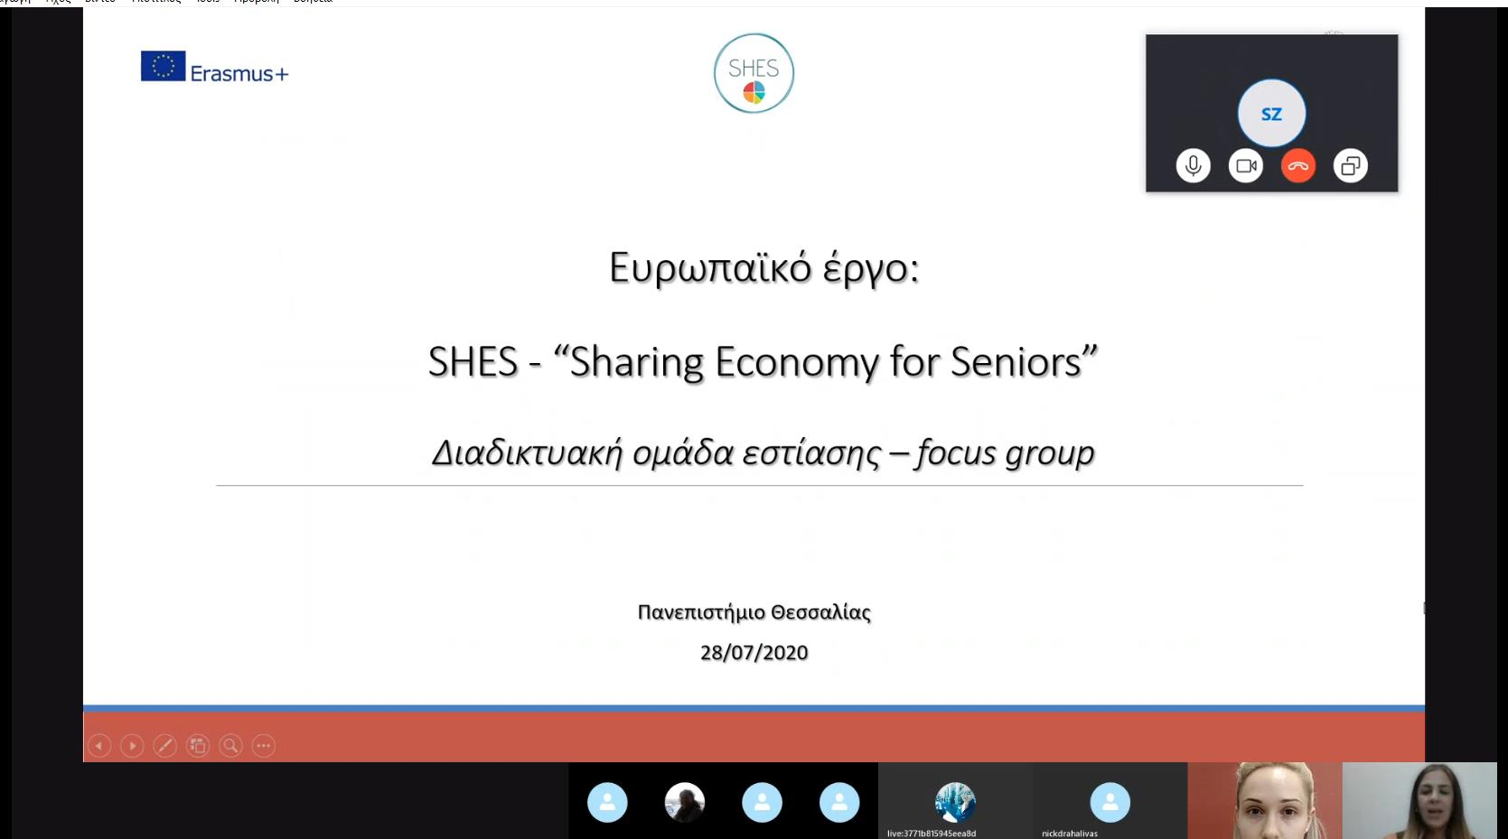
4) Ali menite, da bi delitvena ekonomija lahko ponudila nove rešitve kriz, kot je pandemija covid-19 ali finančna oz. gospodarska kriza?
Eden od udeležencev je izjavil, da se je koncept delitve oz. souporabe blaga in storitev začel že pred širjenjem interneta, zlasti med ljudmi, ki živijo v isti skupnosti. Dandanes je zaradi družbene razslojenosti in razseljevanja širša skupnost tista, ki bi morala nadomestiti osebne stike prek teh platform. Vsekakor je delitvena ekonomija nekaj pozitivnega, a vseeno ima svoje slabosti.Zaradi pandemije se ranljivim skupinam še posebej priporoča izogibanje prostorom z veliko ljudmi, zato jim lahko uporaba spletnih storitev in sodelovalna ekonomija vsekakor olajša vsakdanje življenje. Npr. mnoge večje trgovine z živili sprejemajo naročila preko spleta in dostavljajo na dom.
Družba se prilagaja razvoju delitvene ekonomije in zaradi številnih konkurenčnih storitev je cena storitev preko spletnih platform pogosto nižja kot pri ostalih ponudnikih. Hoteli so bili primorani znižati cene, da so lahko ostali konkurenčni zaradi vse večje priljubljenosti platforme AirBnB.

5) Ali menite, da bi delitvena ekonomija lahko imela pozitiven družbeni učinek? Kako?
Delitvena ekonomija bi lahko pomembno vplivala na družbo, če starejši uspejo premagati strah in povečati zaupanje. Ko se ljudje počutijo enakovredne, se lahko krepijo konstruktivni odnosi in socialna vključenost.
Udeleženci se tudi strinjajo, da bi delitvena ekonomija lahko prinesla prihranek denarja in časa. Zlasti ljudem, ki so še vedno delovno aktivni, platforme omogočajo, da preko spleta uredijo številne obveznosti, npr. plačajo račune, ne da bi jim to vzelo veliko časa in truda. Prav tako so udeleženci izpostavili vprašanje socializacije, saj platforme omogočajo komunikacijo in sodelovanje z ljudmi, ki jih še niso srečali, s čimer se širi socialna mreža.

Italija

Uvod
Poizvedna skupina v Italiji je bila izvedena v Trbižu 27. julija 2020, med 10. in 11.30. Zaradi ukrepov proti širjenju pandemije covida-19 in glede na to, da je ISRAA, partnerska organizacija v Italiji, kot izvajalka javne oskrbe za starejše še posebej izpostavljena tveganjem, so se odločili, da se dogodek organizira z upoštevanjem ukrepov fizičnega distanciranja. Skupina je bila izvedena v živo; organizatorji so od udeležencev prejeli podpisane privolitve za obdelavo zasebnih podatkov. Sodelovalo je devet ljudi, med njimi pet moških in štiri ženske, stari so bili od 70 do 75 let.
Najprej je bilo treba razjasniti definicijo in glavne koncepte delitvene ekonomije. V zanimivi razpravi so se udeleženci lotili tudi tem in odprli zanimiva vprašanja, ki za to srečanje sicer niso bila predvidena, a so bila širše povezana z delitveno ekonomijo in vplivom na starejše.
.

Vsebina

Ali veste kaj je delitvena ekonomija in kakšno je vaše mnenje o njej?
Večina udeležencev v poizvedni skupini je za začetek pričakovala pojasnilo, kaj sploh delitvena ekonomija je in kako deluje. Ob definiciji in nekaj praktičnih primerih za razjasnitev koncepta se je izkazalo, da so mnogi dejansko že slišali za platforme ali imajo izkušnje skupne oz. souporabe, večinoma prek pripovedovanj vnukov; te prakse so se jim je zdele zanimive. Še posebej po predstavitvi nekaj dobro delujočih praks so udeleženci hitro pokazali navdušenje ob zavedanju, da je delitvena ekonomije lahko koristna in uporabna, tudi za starejše ljudi in ne le za mlajše občane.
Kljub temu so nekateri udeleženci izrazili skepso do te ideje, saj omogoča številne goljufije prek interneta in tudi v resničnem življenju. Posebej so bili previdni pri ideji, da bi osebno lastnino delili s tujcem ali sprejemali storitve, ki jih ponujajo neznanci, brez jasnega in močnega nadzora. Veliko udeležencev se je načeloma strinjala, da je delitvena ekonomija zanimiva, vendar "ni zanje". Nekateri so bili mnenja, da gre bolj za kulturne navade in miselnost in omenjajo, da so njihovi vrstniki, ki živijo v večjih mestih (npr. Milano), s tovrstnimi platformami veliko bolje seznanjeni. Iz tega lahko sklepamo, da bi tudi v lokalnem kontekstu, v tem primeru v Trevisu, lahko bilo ob boljšem poznavanju tudi več uporabe delitvene ekonomije.

- Kako lahko po vašem mnenju delitvena ekonomija izboljša vaše življenje?
Na splošno je večina udeležencev poizvedne skupine videla prednosti uporabe storitev delitvene ekonomije, zlasti v najbolj znanih oblikah kot sta souporaba avtomobilov oz. sopotništvo in počitniški najem zasebnih hiš in stanovanj. Razlikovali pa so primere delitvene ekonomije, ki imajo neposredni dobiček in primere, ki niso osnovani na denarni izmenjavi. Eden od udeležencev je zato poudaril, da je v takih primerih z ekonomskega vidika težko oceniti in izračunati dejansko korist teh praks. Kljub temu je skupina ugotovila, da bi lahko delitvena ekonomija prinesla koristi v smislu prevoza in logistike ali celo v družabnosti, saj njena uporaba s souporabo prek digitalnih aplikacij uporabnikom omogoča spoznavanje novih ljudi, izkušenj, storitev in zgodb.
Večina udeležencev je priznala, da bi za začetek uporabe storitev delitvene ekonomije potrebovali več samozavesti in zaupanje, ki je potrebno za soočenje z neznanci prek aplikacij; z drugimi besedami, menijo, da je treba te storitve preizkušati dlje časa, da bi se na lastne oči prepričali, da je varno in bi nezaupanje popustilo. Delitveno ekonomijo vidijo kot priložnost - tako na individualni kot na kolektivni ravni - za raziskovanje novih oblik družabnosti in premik k bolj enakovredni, pravični in podporni družbi.
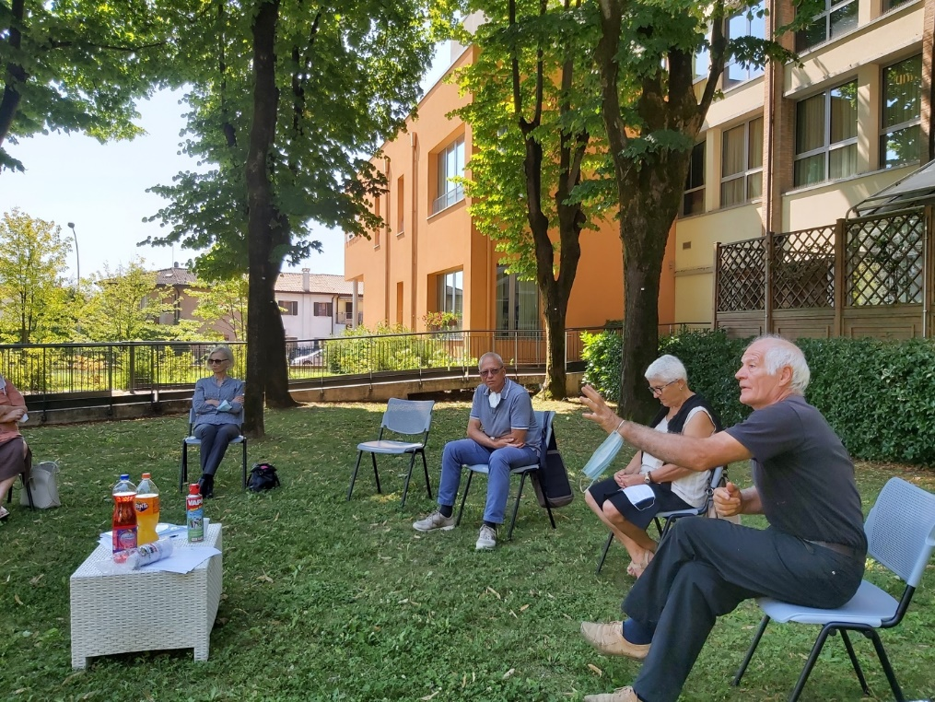

- Kakšne ovire vidite v širši uporabi delitvene ekonomije med starejšimi in v družbi na splošno?
Po mnenju udeležencev je najbolj problematično vprašanje negotovosti in pomanjkanja zaupanja. Spletne storitve, ki temeljijo na medsebojni izmenjavi storitev in s tem povezanimi finančnimi transakcijami, ne ponujajo zadostnih jamstev in varnosti. Tudi ob misli na souporabo osebnih predmetov z neznanci se počutijo nelagodno. To še posebej velja, ko gre za osebne predmete ali prostore, na katere so lastniki navezani ali imajo posebno sentimentalno vrednost.
Udeleženci so za rešitev vprašanja zaupanja predlagali neke vrste poroka v procesih in interakcijah prek platform delitvene ekonomije, saj bi radi več zagotovil glede osebne varnosti, ekonomske preglednosti in varnosti osebnih financ.
Druga težava, ki je bila izpostavljena kot glavna ovira za širšo uporabo delitvene ekonomije pri starejših, je bila miselnost in predsodki do teh platform in praks. Nekaj ​​udeležencev je poudarilo potrebo po promocijski kampanji, ki bi starejše ljudi ozavestila o prednostih uporabe platform delitvene ekonomije, ki omogočajo skupno rabo in jim razpršila dvome. Odprle bi se možnosti za nove izkušnje, okrepilo zaupanje za interakcije z neznanci in novi odnosi do skupne rabe oz. izmenjave ali souporabe zasebne lastnine.

- Ali menite, da bi delitvena ekonomija lahko ponudila nove rešitve v krizah, kot je pandemija covid-19 ali finančna oz. gospodarska kriza?
Kot je bilo že omenjeno, se udeleženci načeloma strinjajo, da delitvena ekonomija lahko ustvari številne prednosti z ekonomskega, socialnega, kulturnega in drugih vidikov. Ugotovili so, da je pandemija covida-19, čeprav s katastrofalnimi posledicami za nacionalni zdravstveni sistem in za številne sektorje italijanskega gospodarstva, sčasoma prisilila družbo na spremembo smeri razvoja, tudi na področjih, ki so bila do sedaj samoumevna. Težke in kritične razmere so mnoge pripeljale do premisleka o življenjskih prioritetah in vrednotah, ki vodijo do večje solidarnosti, okoljske ozaveščenosti in k spremenjenemu življenjskem slogu. Delitvena ekonomija je zato razumljena kot način prehoda na bolj trajnostno družbo, ki bo bolje pripravljena na demografske izzive, s katerimi se bodo v 21. stoletju soočale Italija in druge evropske države.

- Ali menite, da bi delitvena ekonomija lahko imela pozitiven družbeni učinek? Kako?
Udeleženci so ponovno poudarili svoje razumevanje možnih pozitivnih prednosti, ki bi jih skupna ekonomija lahko prinesla ob uvedbi mehanizmov, ki zagotavljajo jasna in zadostna jamstva o varnosti uporabe takšnih storitev. Na tak način je delitvena ekonomija lahko koristen instrument za iskanje rešitev na različne vidike življenja, ki so do sedaj prepuščeni delovanju javnih oblasti ali tržnim silam.

Slovenija

Uvod
Srečanje poizvedne skupine je bilo 10. julija 2020 v vrtnem paviljonu z stavbo Inštituta Antona Trstenjaka, ob spoštovanju fizičnega distanciranja in drugih ukrepov proti širjenju okužbe. Srečanje je moderirala Alenka Ogrin ob podpori Ajde Svetelšek.
Na tem srečanju je sodelovalo sedem udeležencev.
Na začetku je Alenka Ogrin, koordinatorica projekta SHES, na kratko predstavila projekt, delitveno ekonomijo in potencialne pozitivne učinke za starejše. Predstavitev je temeljila na uvodni študiji projekta in njenih ugotovitvah. Predstavljeni so bili tudi primeri dobrih praks, tudi tistih, ki so jih opisali projektni partnerji iz drugih držav, s čimer so udeleženci dobili boljšo predstavo in širše razumevanje delitvene ekonomije.
Po kratkem premoru smo nadaljevali z vprašanji.

Vsebina

Ali veste kaj je delitvena ekonomija in kakšno je vaše mnenje o njej?
Slovenski udeleženci poizvedne skupine so pokazali precejšnjo naklonjenost delitveni ekonomiji in navdušenje nad njenimi oblikami in razsežnostmi. Po eni strani so prepoznali ekonomske prednosti uporabe platform za skupno rabo, zlasti v povezavi z možnostjo dodatnega vira dohodka ali prihrankom denarja, pa tudi glede na nižje stroške, ki ga ima uporaba takih storitev za posameznike. Po drugi strani pa so udeleženci ugotovili, da prednosti delitvene ekonomije presegajo zgolj ekonomske vidike in dosegajo socialne razsežnosti. Delitvena ekonomija je namreč lahko idealno sredstvo za razvoj solidarnosti med posamezniki, sobivanja, krepi sodelovanje in samooskrbo. Slovenski udeleženci so poudarili, da uporaba platform delitvene ekonomije pozitivno vpliva tudi na okolje, saj predstavlja rešitve proti onesnaževanju in pretiranemu potrošništvu.

- Kako lahko po vašem mnenju delitvena ekonomija izboljša vaše življenje?
Večina udeležencev se je sprva osredotočila na ekonomske vidike in poudarila, da bi skupna uporaba, souporaba ali oddajanje prostih kapacitet lahko imela pozitivne finančne posledice. Vsem, tudi starejšim, lahko omogoči dostop do določenih priložnosti, ki bi si jih sicer težko privoščili, na primer najem počitniške hiše ali prevoz na določeno destinacijo. Med prednostmi delitvene ekonomije so prepoznali tudi možnosti spoznavanja novih ljudi, kar spodbuja interakcije in socializacijo. Udeleženci, ki še niso imeli izkušenj s storitvami delitvene ekonomije, so poskusili razmisliti o nekaterih realnih scenarijih: npr. izmenjava semen in sadik za svoje vrtove ali knjige z znanci ali neznanci. Zavedali so se, da delitvena ekonomija pogosto ne pomeni tudi najudobnejši način izvajanja neke storitve, npr. pri sopotništvu - delitvi prevoza z drugimi v istem avtomobilu. A to je cena, ki so jo pripravljeni plačati za doseganje ekonomskih, socialnih, okoljskih in drugih prednosti in koristi.
Tudi pri tem vprašanju so slovenski udeleženci poudarili pomen, ki bi ga delitvena ekonomija ob še bolj razširjeni uporabi lahko imela za okolje, osebno mobilnost in socialno vključenost.

- Kakšne ovire vidite v širši uporabi delitvene ekonomije med starejšimi in v družbi na splošno?
Na vprašanje o ovirah pri razvoju platform delitvene ekonomije so udeleženci razmišljali o vrsti možnih ovir in preprek, ki bi lahko imele negative vpliv.
Prva omenjena ovira je bila nezadostno poznavanje in uporaba IKT, še posebej pri starejših državljanih v primerjavi z mlajšimi. In ker so platforme delitvene ekonomije dostopne izključno na spletu, je to dejansko lahko težava. Eden od udeležencev je omenil nekaj pomislekov, povezanih z zakonodajo in plačevanjem davkov za transakcije ob delitvi storitev in premoženja. Drugi so poudarili, da v javnosti ni dovolj informiranja in promocije konceptov, načel in praks delitvene ekonomije.
Večina udeležencev je kot eno glavnih težav navedla pomanjkanje zaupanja: zaupanje v varnost in zanesljivost platform delitvene ekonomije in zaupanje v ljudi, ki preko platform ponujajo storitve. Ponudniki morajo biti odgovorni in pošteni, to je predpogoj za funkcionalno skupno rabo in izmenjavo storitev in nepremičnin. Če je potrebno pogajanje, sklepanje kompromisov in iskanje skupnih rešitev, zna biti je pomanjkanje zaupanja v neznane osebe na drugi strani transakcije resnična težava.
Drugo področje, ki negativno vpliva na prakse delitvene ekonomije, je odnos do zasebne lastnine in potrošništvo. Po mnenju večine udeležencev je splošna miselnost še vedno usmerjena k posedovanju, k lastnini in ne k deljenju oz. souporabi, kar nadaljuje val potrošništva, ki je osnova kapitalističnega gospodarskega sistema.
Še en zanimiv pogled, ki ga je predstavil eden od udeležencev, je povezan z ekonomskim pogledom na ovire; navaja, da je ena od slabosti delitvene ekonomije ta, da uporabnikom in ponudnikom ne prinaša dovolj finančnih koristi: nekaj že, a premalo, zato se jim uporaba delitvene ekonomije ne zdi dovolj privlačna.

- Ali menite, da bi delitvena ekonomija lahko ponudila nove rešitve v krizah, kot je pandemija covida-19 ali finančna oz. gospodarska kriza?
Na to vprašanje udeleženci niso dali enoznačnih odgovorov; nekateri udeleženci se zdi vpliv zanemarljiv, se pa strinjajo, da ljudem lahko olajša življenje. Prakse delitvene ekonomije prispevajo h krepitvi solidarnosti, izboljšajo dostopnost, na drugi strani pa lahko omogočijo dodatni vir dohodkov, s čimer se lahko življenje starejših izboljša, več je možnosti za sodelovanje in empatijo, zmanjšuje se občutek osamljenosti.
Udeleženci so bili enotnega mnenja, da ni za pričakovati, da bi pandemija covida-19 lahko imela odločilni vpliv na prakse delitvene ekonomije na nacionalni ali mednarodni ravni. Morda je več vpliva na individualni ravni, na življenja posameznikov.

- Ali menite, da bi delitvena ekonomija lahko imela pozitiven družbeni učinek? Kako?
Udeleženci so na vprašanje deloma odgovorili že v okviru prejšnjih vprašanj. Okrepili pa so svoja mnenja o pozitivnih družbenih učinkih, ki jih lahko ima delitvena ekonomija. Zavedajo se, da so te storitve in prakse lahko koristne za spoznavanje novih ljudi, spodbujajo družabnost, sodelovanje, solidarnost, s čimer zmanjšujejo občutek osamljenosti in socialne izključenosti ter krepijo medosebne in socialne odnose. Ena od udeleženk pa je prepoznala dodatne prednosti, ki jih prinaša delitvena ekonomija, saj lahko starejši preko praks delitvene ekonomije dostopajo do storitev in dobrin, ki bi jim sicer bile nedostopne.

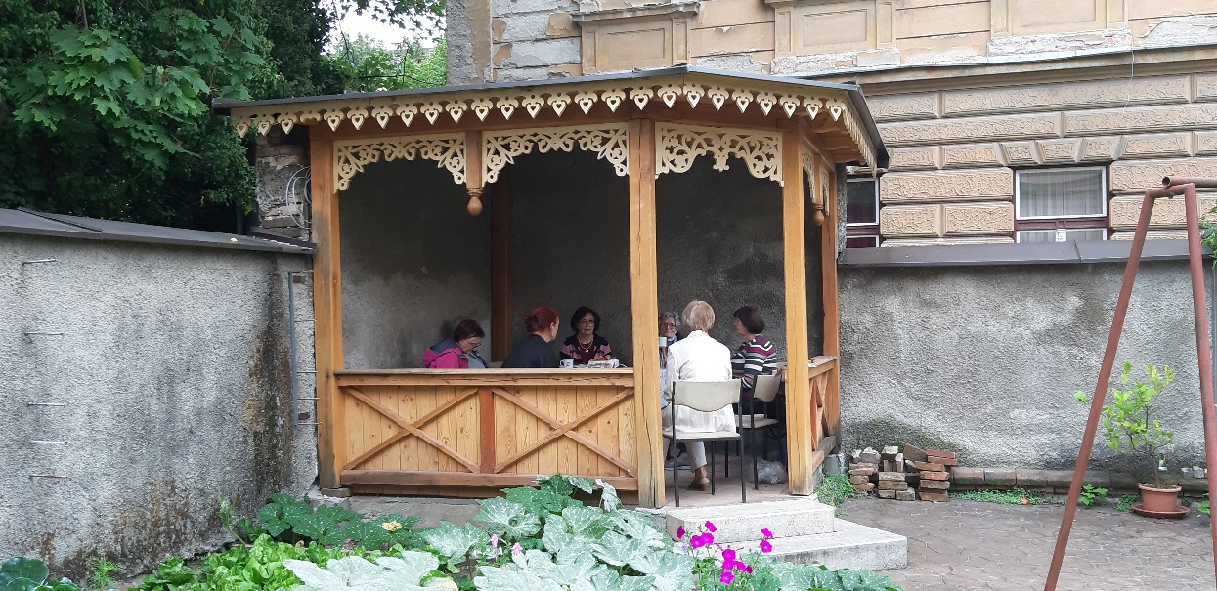

Skupni zaključki
Rezultati poizvednih skupin so v štirih državah precej enotni, pojavljajo se tudi številne skupne značilnosti. Zato bomo začeli z razlikami:
V Italiji imajo udeleženci več dvomov glede delitvene ekonomije kot v drugih državah. V Italiji in Grčiji so udeleženci poudarili, da so vzroki za pomisleke glede uporabe delitvene ekonomije predvsem kulturno pogojeni. V teh dveh državah so kot oviro za bolj razširjeno uporabo delitvene ekonomije med starejšim prebivalstvom navedli omejeno uporabi digitalnih orodij.
V Sloveniji in Franciji so udeleženci že dokaj dobro poznali delitveno ekonomijo, saj so jo tudi že uporabljali in bili nad njo navdušeni.
V teh dveh državah so udeleženci poudarili tudi ekološki potencial platform delitvene ekonomije: z izmenjavo in souporabo dobrin lahko ljudje omejijo svojo porabo, preprečijo nastajanje odpadkov in prispevajo k bolj okolju prijaznemu zelenemu gospodarstvu.
Kar zadeva potencial in ovire delitvene ekonomije ter posledice pandemije covida-19, so mnenja vseh štirih skupin dokaj podobna.
Delitvena ekonomija uporabnikom lahko prinaša finančne koristi, saj omogoča dodaten vir dohodka, kar je v kriznih časih zelo pomembno. Prav tako lahko nadomesti pomanjkanje blaga in storitev kot posledico slabe tržne ali državno regulirane ponudbe. V vseh državah so poudarili predvsem prednosti, povezane z razvojem socialnih stikov, socialno integracijo in solidarnostjo. Delitvena ekonomija in skupna raba oz. izmenjava lahko postane orodje za nov, bolj ozaveščen in skupnostno naravnan način življenja. Prinaša tudi praktične rešitve za skupne potrebe, kot sta prevozi in stanovanjska vprašanja.
Udeleženci poizvednih skupin v vseh štirih državah se strinjajo, da bi morali podpirati platforme, ki spodbujajo pravičnejšo, zaupanja vredno in podporno družbo. A ne gre le za koristi za celotno družbo, temveč tudi za koristi za posameznike, predvsem pri uporabi platform, ki omogočajo izboljšanje komunikacije med posamezniki, spodbujajo izmenjavo in razvijanje novih veščin.
Pri starejših sta glavni oviri pri uporabi delitvene ekonomije digitalna izključenost nekaterih starejših in pomanjkanje digitalnih veščin.
Nekateri udeleženci menijo tudi, da nekatere platforme niso dovolj pregledne: njihovo delovanje je še vedno nejasno iz pravnih in davčnih vidikov, kar povzroča pomanjkanje zaupanja, občutek nevarnosti in celo strah. Zato je nujno zagotoviti ustrezen nadzor oz. omogočiti posredovanje v primeru nesporazumov.
Druga pomembna ovira je miselnost: nekateri iz kulturnih ali drugih družbenih razlogov in tradicij zavračajo koncept delitve osebne lastnine.
Zato je nujno organizirati kampanje ozaveščanja, ki bodo predstavile delovanje in koristi delitve ekonomije za starejše, s čimer bi premagali strah, dvome ter bi neposredno odgovorili tistim, ki pravijo: "To že ni zame".
Na splošno tudi starejši v delitveni ekonomiji prepoznajo potencial zase, četudi ne bo rešila vseh njihovih težav (kot je bilo navedeno med slovensko fokusno skupino): platforme so posredni rezultat digitalizacije družbe in lahko neposredno odgovorijo na izzive, ki jih prinaša staranje prebivalstva. Ob pandemiji covida-19 so starejši bolj kot prej začeli razmišljati o življenjskih prioritetah in ceniti sodelovanje in medsebojno pomoč. V praksi so te platforme prinesle konkretne rešitve (npr. spletno nakupovanje z dostavo na dom) in omogočile solidarnostne akcije in premagovanje socialne izolacije.
Glavni vidiki, na katere bi se lahko osredotočil »Vodnik delitvene ekonomije za starejše« (IO3):
- Premagovanje digitalne izključenosti, zagotavljanje digitalnih znanj in ustrezna podpora pri uporabi platform delitvene ekonomije,
- predstaviti koncepte delitvene ekonomije in razpoložljivost platform za skupno rabo, ki se lahko razlikujejo glede na državo ali območje bivanja (podeželje ali mesto),
- odpraviti ovire za uporabo delitvene ekonomije delitve bodisi iz družbenih ali kulturnih razlogov (nenaklonjenost souporabi zasebne lastnine) ali drugih razlogov (strah, nezaupanje, negotovost),
- promoviranje uporabe platform delitvene ekonomije, ki spodbujajo solidarnost, izmenjavo in okolju prijazne ukrepe,
- ozaveščanje o družbenih in osebnih koristih delitvene ekonomije,
- predstaviti praktične rešitve in že delujoče prakse, ki jih ta ekonomija ponuja na področju prevozov, turističnih nastanitev, socialnih dejavnosti in izmenjave blaga, storitev, znanj in veščin.

